案例编号：

案例名称：轧钢控制系统基于控制的模型抽象和分解

案例目标：

理解基于控制的设计模型的抽象和分解

案例描述：

在本案例中主要是针对轧钢控制系统进行基于控制的设计，从轧钢系统的控制逻辑出发抽象和分解出轧钢控制系统的架构图。系统主要包括传感器、作动器、实时总线、模型、MMI。其中传感器感知外界的状态变化，作动器表达系统对外界的响应。数据通过实时总线进行传输，总线连接了通信控制，系统里面还包括了模型和MMI（主要配置轧钢工作的参数）。系统示意图如下所示：

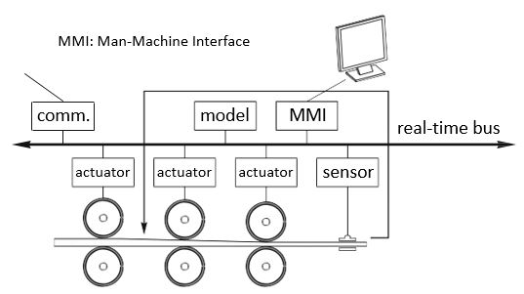

Keyword：

轧钢、钢板、传感器、控制

系统描述：

轧钢是一种大规模的工业生产过程，它包括钢板和带钢等各种钢材的热轧和冷轧。这种生产过程的主要特点之一是整个生产过程的地理分布性。一个热轧生产线可以长达一公里以上。由于这一显著特性，采用分布式计算机控制系统控制整个轧制过程是一种十分有效的方法,并且对提高产品质量，改善成材的物理特性及尺寸精度十分有益。轧钢系统的核心功能是把传送带输入的钢坯扎成符合厚度要求的钢板，要求全钢板厚度误差不超过厚度要求的1%，每小时的轧钢量通过扎速来度量。系统由扎轮作动器、钢板轨道作动器、钢板运行速度传感器、钢板厚度传感器、控制模型组成。这些组件通过总线网络进行连接，控制回路时间为100ms。

案例建模过程：

1. 找出系统所属的外部环境即设备或外部系统。
2. 确定控制业务逻辑的控制器。
3. 最后找出系统涉及的一些机制

案例结果：

1. 正面

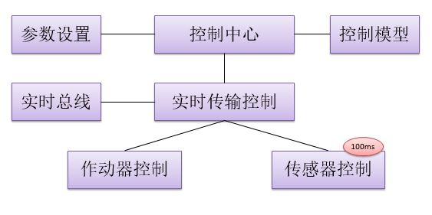

1. 反面

案例总结：

案例主要是对轧钢控制系统进行设计的，业务的各个环节都要有精确的控制，这些精确的控制往往都需要考虑时间、考虑错误的检查等，特别是对于嵌入式系统，对于信息处理的一些系统也可以采用这种方法。对于这些系统我们可以看到一些层次。第一个层次我们可以看到一些设备或者外部系统，它表示的是系统所属的外部环境，对于外部环境可以产生我们感兴趣的事情；第二层是控制器，控制器控制业务逻辑，它描述系统如何控制系统行为，从而能够正确对系统环境做出响应；第三个层次涉及一些机制，如何发布/协同事件以及采用的缓冲机制。我们构建出一个拓扑架构图，架构图里面有传感器控制、作动器控制、实时传输控制、实时总线、控制中心，控制中心使用控制模型和参数设置。这个拓扑架构图具有模式的特征。很多实时的嵌入式都具有这种模式的特征。基于控制的架构的抽象和分解就是系统设计。这里面有个核心的内容需要注意就是传感器控制的100ms，这里代表的意思是传感器的工作周期是100ms，每过100ms就会产生一个数据。如果你在这里的计算大于100ms，表示很危险。从传感器通过实时传输控制到控制中心再从控制中心到作动器控制最后到传感器控制这个环路的变化所花的时间要小于100ms。此外，我们注意以下几个问题：

1. 注意系统运行的轮次和周期
2. 注意系统运行中的并发任务
3. 注意不可预测的故障